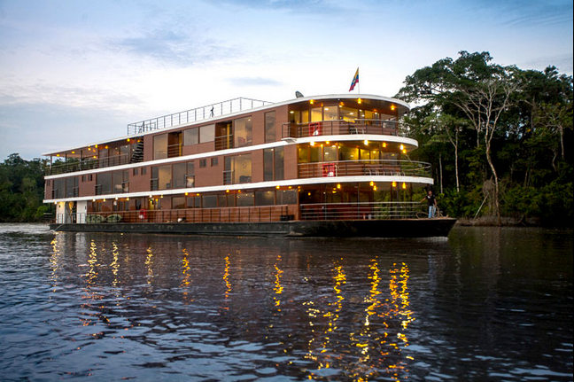

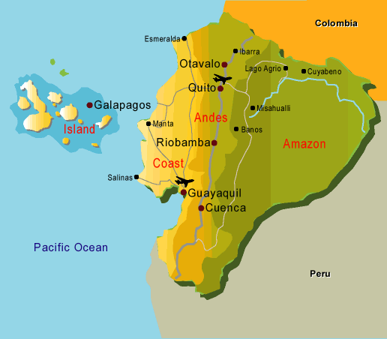

Amazonía en Ecuador.

El área amazónica del Ecuador se extiende por 120.000 km² (48% del territorio nacional). Allí **vive aproximadamente el 5% de la población ecuatoriana, cerca de 740 mil habitantes.**

Existen pueblos sin contacto con la sociedad, como los Tagaeri, Taromenane y Oñamenane, establecidos en las provincias de Orellana y Pastaza.

La principal actividad económica de la Amazonía ecuatoriana es la extracción de petróleo, oro y cobre, causa de constantes conflictos sociales y daños ambientales.

Desde la década del 60 los habitantes luchan contra las consecuencias dañinas para la salud y la dignidad de los habitantes a causa de la actividad extractiva.

Historia de la Iglesia en la Amazonía del Ecuador

Los **Dominicos** fueron los primeros en ingresar en el este de Ecuador, en 1541. Luego llegaron los **Franciscanos** y los **Jesuitas.**

<https://planesconduende.com/amazonas-ecuatoriano-entorno-revelador/>

<https://www.destinosexperienciales.com/2014/05/amazonas-ecuador/>

<https://www.youtube.com/watch?v=Tcv62P8wN8k>

World party

<https://www.google.com/search?q=aranas+gigantes+del+Amazonas&rlz=1C1YTUH_enGR1049GR1049&oq=aranas+gigantes+del+Amazonas&gs_lcrp=EgZjaHJvbWUyBggAEEUYOTIICAEQABgWGB7SAQkxNTk5MWowajSoAgCwAgA&sourceid=chrome&ie=UTF-8#fpstate=iv>

2:22

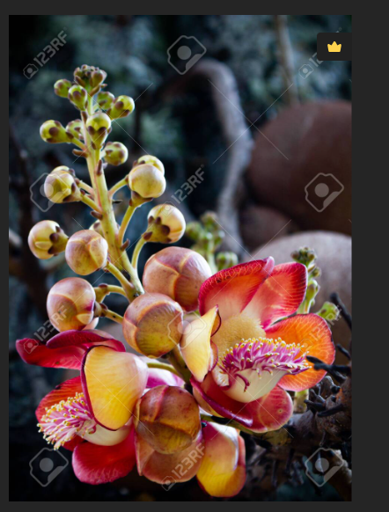

La flor de Ayahuma (=árbol de bala de cañón)

